NAKOUPILI JSME SENIORŮM PRO ZDRAVÍ
Praha, 30. listopad 2021

PENNY spolu s Nadací Krása pomoci rozdávalo v předvánoční čas seniorům potraviny. Zakladatelka nadace a předsedkyně správní rady Taťána Gregor Brzobohatá společně s nutriční specialistkou PENNY Hanou Stříteckou obdarovaly vytipované klienty nadace a poradily jim, jak se vhodně stravovat, aby lépe zvládali příznaky stárnutí.
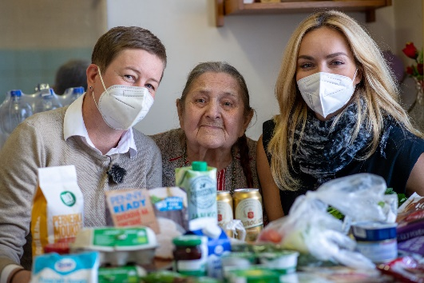
Den nazvaný Giving Tuesday letos připadl na 30. listopadu. Tento den se po celém světě koná od roku 2012 a v České republice pod hlavičkou Asociace společenské odpovědnosti od roku 2016. Během let se Giving Tuesday stal celosvětovým dárcovským hnutím, které je poháněno jednotlivci, rodinami, neziskovými organizacemi, firmami a komunitami po celém světě. Za pět let se v rámci Giving Tuesday v Česku podařilo na charitativní účely vybrat více než 180 milionů korun, darovat desítky tun oblečení a potravin lidem v nouzi, a hlavně vykonat bezpočet dobrých skutků. Proto k této příležitosti již od počátku října PENNY společně s Nadací Krása pomoci zajišťuje nákupy potřebným klientům nadace. Akce vrcholí právě v těchto dnech. „V rámci naší spolupráce jsme si řekli, že uděláme něco, čím seniory nejen potěšíme, ale můžeme přispět i k jejich zdravému stravování. Proto jsme se rozhodli, že je navštívíme, a při té příležitosti jim naplníme ledničku,“ popisuje zrod nápadu Taťána Gregor Brzobohatá a doplňuje: „Nechtěli jsme ovšem nakoupit jen tak, proto jsme společně s Hankou vybrali potraviny, které by senioři měli jíst, protože jim pomáhají zlepšovat zdravotní stav.“
Hana Střítecká tak v PENNY vybrala potraviny, které při dlouhodobém užívání seniorům pomohou
s nejčastějšími zdravotními komplikacemi. Působí dlouhodobě například proti problémům s krevním tlakem a se srdcem, proti úbytku svalů nebo zlepšují mozkovou aktivitu. Cílem bylo nejen seniory navštívit a naplnit jim ledničku, ale také jim poradit, jaké potraviny jsou vhodné, a jak mohou vhdoně doplnit svoji stravu. „Určitě by v jídelníčku měla být i zelenina a ovoce, ideálně v každém jídle, ale alespoň 3 menší porce by denně být měly. Samozřejmě, i zde záleží forma na zdravotní stavu – tedy zda přednost bude mít zelenina uvařená v polévce, nastrouhané jablko, celá, neupravená hruška, kompot či dětská přesnídávka. Kromě bílkovin, vlákniny jsou velmi důležité i omega 3 mastné kyseliny, a to jak pro srdce, lepší regeneraci, tak zejména pro mozek. Najdeme je například v rybách, ideálně, když se do jídelníčku zařadí alespoň 2x týdně, klidně v podobě rybičkové pomazánky, nebo i v olejích a semínkách. Z olejů obsahuje tyto prospěšné mastné kyseliny, a zároveň se nám hodí pro velmi široké využití v kuchyni olej řepkový. Dalším zdrojem jsou pak například chia semínka,“ radí Hana Střítecká a pokračuje: „Spousta seniorů trpí problémy s vysokým tlakem, neměli by tedy příliš solit a vyhledávat již primárně slané potraviny. Tady může pomoci vyměnit část soli za bylinky, ať už čerstvé nebo sušené. Aromatické bylinky jako česnek, kmín, majoránka, které se přidávají až ke konci vaření, kromě výraznění chuti, mají i zdravotní benefity jako třeba lepší trávení nebo zvýšení obrany schopnosti organismu.“
Pro desítky seniorů, které Nadace Krása pomoci letos navštívila tak nákup nejen pomohl v dnešní složité ekonomické době, ale byl i vítaným zpestřením a poučením. „To nejcennější, co staří lidé, kteří žijí osamoceně, potřebují je náš čas. Když navíc cítí, že někomu záleží na jejich zdraví, na tom, jak se jim daří, je to pro ně něco, co nelze nahradit, a co je pro ně často zážitek, v který už nedoufali,“ říká Soňa H. Morawitzová, ředitelka Nadace Krása pomoci.
O společnosti PENNY MARKET Česká republika
Společnost Penny Market s.r.o. je dceřinou společností mezinárodního obchodního řetězce REWE, který je jednou z největších světových obchodních společností. Na český trh vstoupil Penny Market před 24 lety v roce 1997, a zaměřil se na rozvoj nových prodejen v regionech. Díky tomu dnes provozuje více než 395 prodejen, což je nejširší síť v ČR, a poskytuje práci více než 5 800 zaměstnancům. Pravidelně slaví úspěchy v programu Volba spotřebitelů a svým zákazníkům nabízí věrnostní program PENNY karta.

